**Lista de acciones para cuidar el medio ambiente**

* Utilizar bolsas ecológicas
* Reciclaje en casa
* Disminuir el uso de energía (apagar la luz cuando no sea indispensable)
* Reutilizar el agua
* Evitar el consumo de plásticos
* No tirar basura

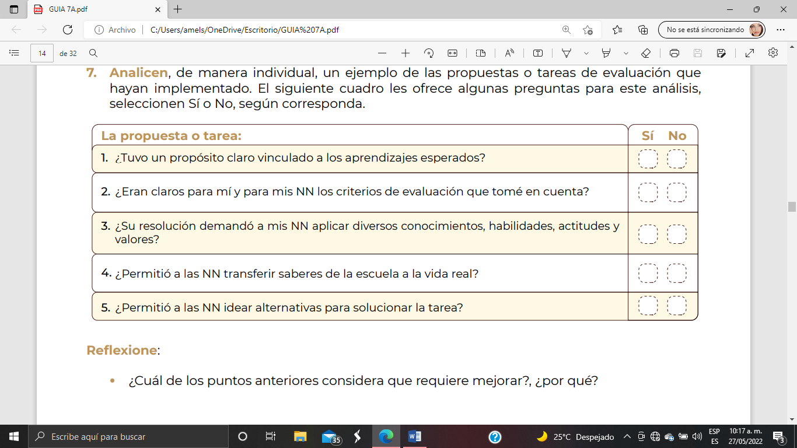**Analicemos nuestras prácticas de evaluación**